**《服务社会》教案**

**课题名称：**《服务社会》

**课程类型：**新授课

**授课班级：**八年级

**教学目标：**

**知识目标：**了解服务社会的活动对个人成长的意义与作用；知道中学生奉献社会的途径

**能力目标**：结合生活经验说明服务社会与个人成长的关系；增强关注社会、参与社会实践的能力

**情感态度价值观目标：**体味奉献的意义，培养奉献的精神；积极参与社会活动，增强社会责任感

**教学重点：**

奉献社会的积极意义

**教学难点：**

激励同学以实际行动服务社会、奉献社会

**教学方法：**

活动教学法、讲授法

**教学设计理念：**

本课以当下的时政热点——亚运会作为引入，以志愿者的视角来感悟诠释服务社会的意义，同时也起到了激励学生参与社会公益等方面的活动以服务社会的作用。书信的形式可以更加让学生有互动感，杭州亚运会志愿者的名字小青荷，也可以成为学生今后代入的角色，在有形无形之中鞭策自我。问题篇和实践篇也提醒同学们要知行合一，让课堂效果更加深入到学生的所作所为、一言一行。课堂末尾，用一首小诗激励学生积极践行。

**板书设计理念：**

板书设计成为一个爱的信封的形状，寓意是对同学们积极参与服务社会的行列，将奉献社会的故事转化一封封书信，寄到他人的心灵信箱，温暖他人、鼓舞他人，实现爱的传递。

**教学手段：**

多媒体教学

**课时安排：**

八到十分钟

**教学过程与具体内容：**

**【新课导入】：**

**［事例导课]**

**展示亚运会的照片**

在正式开始上课之前，我们先来讨论一下近期的时政热点。嗯我听到有同学提到了刚刚闭幕的亚运会吧！好的，我们先来欣赏一下本次亚运会的精彩瞬间。本次亚运会顺利召开，既彰显了中国运动健儿的魄力，又凸显了中国举办重大赛事的能力。其实啊，在亚运会顺利召开的背后，还有那么一群人，他们被亲切地称作“小青荷”。他们是谁呢？他们是亚运会的志愿者，他们的任务，总的来讲啊，就是我们今天要学习的**服务社会**。那么小青荷到底是干什么的呢？他们为什么要选择成为一名小青荷呢？让我们一起深入探讨。

**【讲授新课】：**

1. **奉献助我成长（板书）**【成为小青荷】

1.**服务社会的意义**

**老师：**有那么一位特殊的来自杭州师范大学的小青荷，她叫做文文姐姐，她将自己的志愿者见闻写了下来，让我们一起来看一下。现在，我请一位同学来朗读一下这位小青荷的来信。

学生朗读

**老师：**嗯好的，请坐。相信大家的心中已经有画面了。那么老师找到了一个关注点，那就是这位小青荷，体会到在做志愿者的过程当中让自己更加感受到了自身的价值。也就是说，**服务社会能够体现人生价值**。

那么老师又有了一个疑问，大家知道，究竟什么是人生价值吗？

同学回答。

嗯，我听到同学们在下面说有一份好的工作、美满的家庭，也有同学说为社会做出重大的贡献，就像是这次亚运会的运动员们一样。我们来简单了解一下。

**展示思维导图**

**老师：**其实呀，人生价值包含了自我价值与社会价值两块，社会价值包括社会意识、社会责任感、社会影响力，自我价值包括自我认知、自我肯定、自我实现。服务社会更多侧重的是社会价值。实现社会价值的重要性我们可以从托尔斯泰的这句话当中得到启示。做一个乐于服务社会的人，才能真正收获幸福。

**展示书本理论**

我们回归书本，就像书上说的，我们享用社会提供的条件，那么人人都有责任回报社会，提供服务来得到他人的尊重和认可，实现自身价值。这三个步骤就像是一台机器中相互作用的齿轮，逐级影响、层层递进。

**展示胡建伟事例**

**老师：**其实，关于服务社会实现人生价值的事例有很多，真正受人尊敬的人就是因为他们将社会放在心上，心中有一个大家。我们看一下胡建伟的例子。在珠海遇到供水危机的时候，他主动站出来解释详情，缓解社会恐慌。他为社会做实事，完成自我理想又服务社会大众，实现了自己的人生价值。

好，学到这里，大家先将新学的知识保留在脑海里，思维扭转一下。我再请一位同学来朗读一下第二封书信。

同学朗读。

好的，我想问一下这位同学，从这封书信来看，你认为这位志愿者在服务社会当中收获了什么呢？

同学回答。

**老师：**嗯好的，他通过当志愿者，提高了自身的社交能力。其实不光是社交能力，服务社会可以促进人的全面发展。视野拓展，知识丰富，观察、分析、解决问题的能力提高、人际交往能力提升，这些都是我们通过服务社会所能得到的“法宝”，都是我们走出校园、融入社会的收获。就像这篇小青荷的见闻日记，不同岗位上的志愿者从事的工种不同，对于各个岗位上的志愿者来说，都是一次锻炼与提升的机会。

**分组讨论**

我们四大组的同学，每一大组领一种志愿者的工作。大家想象一下，如果你是这个位置上的志愿者，你会有什么能力的提高呢？可以和同桌讨论一下！或者也可以与同桌情景演绎，体验一下做小青荷的感觉！时长为五分钟。

好的我们现在来公布答案！

（公布答案）

1. **奉献社会我践行（板书）**【成为小青荷】

（过渡）学习到这里，大家知道小青荷是什么了吧！那么，既然服务社会、奉献社会如此重要，我们中学生又该如何去做呢？我们该施加怎样的肥料才能茁壮成长为一颗合格的小青荷呢？下面，我们走进践行篇（板书）。

首先，就是可以积极地参加公益活动，不管是服务社区还是场馆接待，力所能及的一小份力量也能为社会点燃一束光。老师列举的这些小方法大家也可以记下来，一一去实现！

其次呢，我们要热爱劳动、爱岗就业。作为学生，我们首先肯定是要好好学习，扎实自己的学识基础；同时也不忽视劳动，树立一个端正、追求卓越的做事态度。努力成长为一颗合格的小青荷。

【课堂总结】

总结一下本堂课程，我们跟随小青荷的见闻日记了解小青荷，感受服务社会的意义是可以促进我们全面发展、实现我们的人生价值，接着我们走进践行篇，讨论怎样成为一名真正的小青荷，打中社会的靶心。相信大家都有所收获。课堂最后啊，老师想送给大家一首小诗。**一朵小青荷，染绿荷下塘。一批小青荷，携来满园香。**期待着大家今后服务社会的故事可以在无形中变成一封封书信，寄到他人的心灵邮箱，温暖、感染更多身边的人，那么这样我们的世界才会更加的美好。

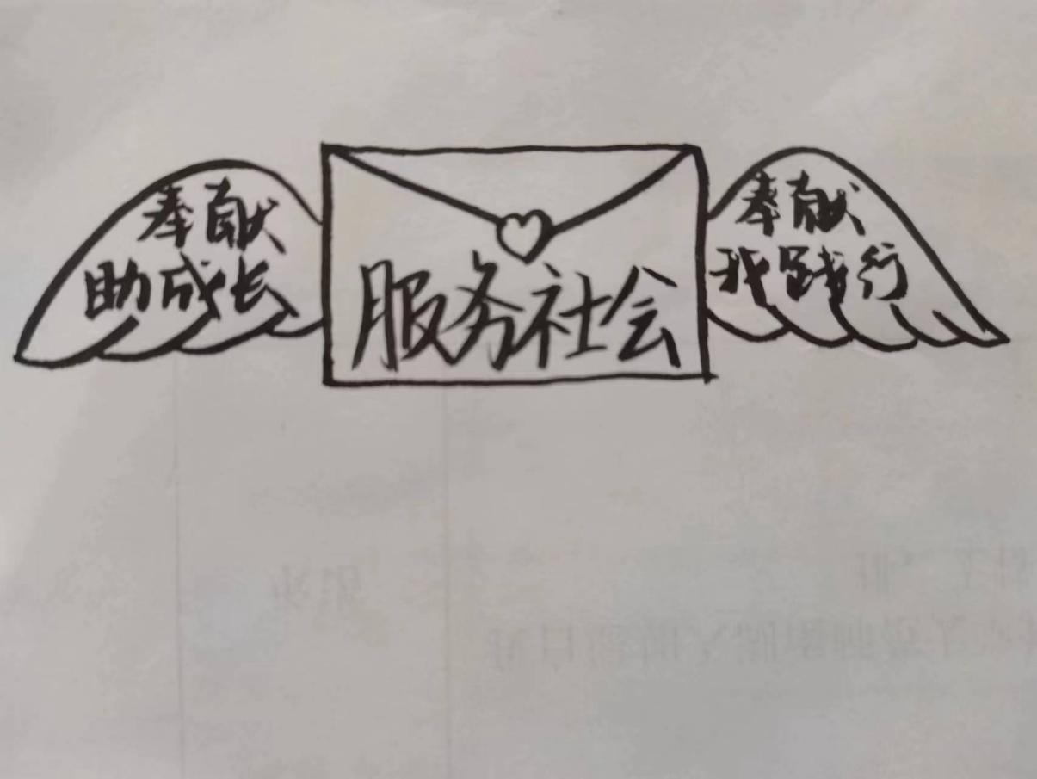【板书设计】